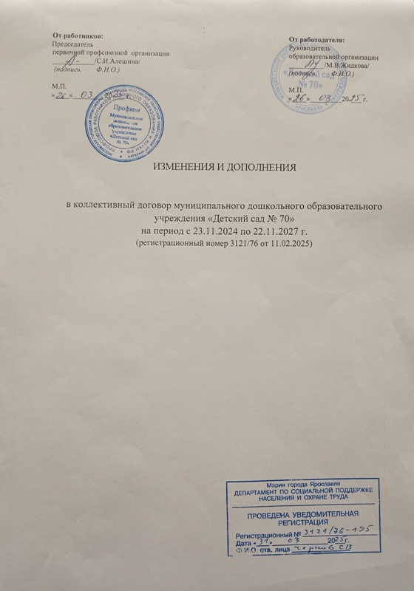

Для приведения положений коллективного договора МДОУ «Детский сад № 70» в соответствие с трудовым законодательством Российской Федерации внести в коллективный договор МДОУ «Детский сад № 70» следующие изменения и дополнения:

1. В пункт 3.14 внести изменение на ссылку: **(Постановление Правительства Российской Федерации от 03 апреля 2024 г. № 415)**

2. В абзаце 1 пункта 3.16 коллективного договора, в соответствии со статьей 92 Трудового Кодекса РФ (далее – ТК РФ) исключить 2 степень вредных условий труда.

3. Пункт 6.2.14. изложить в следующей редакции:

Ежегодный дополнительный оплачиваемый отпуск предоставляется работникам, условия труда, на рабочих местах которых по результатам специальной оценки условий труда отнесены к вредным условиям труда 2,3 или 4 степени.

Сокращенная продолжительность рабочего времени устанавливается для работников, условия труда, на рабочих местах которых по результатам специальной оценки условий труда отнесены к вредным условиям 3 или 4 степени.

4. В пункт 1.2. (абзац 7) Правил внутреннего трудового распорядка (Приложение 1) внести изменение на ссылку: (приказы Минтруда РФ № 988н и Минздрава РФ № 1420н от 31.12.2020 года «Об утверждении перечня вредных и (или) опасных производственных факторов и работ, при выполнении которых проводятся обязательные предварительные медицинские осмотры при поступлении на работу и периодические медицинские осмотры».

5. Пункт 1 «Общие положения» Положения о комиссии по социальному страхованию муниципального дошкольного образовательного учреждения

«Детский сад № 70» изложить в следующей редакции:

1. Для осуществления практической работы по социальной защите работников в учреждении образуется Комиссия по социальному страхованию (далее – Комиссия). Комиссия осуществляет свою деятельность в соответствии с Конституцией Российской Федерации, законами и нормативно-правовыми актами Российской Федерации, а также решениями Фонда пенсионного и социального страхования Российской Федерации (Социального фонда России) (далее – СФР).
2. Положение о комиссии по социальному страхованию (далее «комиссии»), а также изменения и дополнения в него принимаются на общем собрании работников детского сада путем открытого голосования, если за принятие этих решений проголосовало не менее половины от списочного состава трудового коллектива.

|  |  |
| --- | --- |
|  |  |